5G TECH svetainės
naudojimo gidas
Kaip kasdien tvarkyti svetainės turinį WordPress administravime
2026 m. rugpjūtis

1. Prisijungimas
Naršyklėje atidarykite svetainės adresą ir gale pridėkite /wp-admin (pvz., https://5gtech.lt/wp-admin). Įveskite savo vartotojo vardą bei slaptažodį ir spauskite „Prisijungti“.
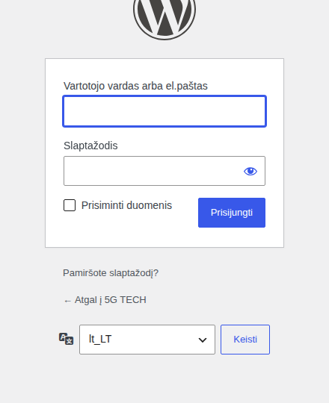

2. Administravimo meniu — kur kas gyvena
Visas turinys pasiekiamas per kairįjį meniu. Dažniausiai reikės šių skilčių:
- 1 — Puslapiai: visi svetainės puslapiai (titulinis, Paslaugos, Apie mus, Vadovams ir kt.).
- 2 — Komanda: darbuotojų kortelės su nuotraukomis ir kontaktais.
- 3 — Partneriai ir įranga: partnerių bei gamintojų logotipai.
- 4 — 5G TECH nustatymai: bendri rodikliai, sertifikatai, kontaktai, adresas.
- Failai: visų įkeltų nuotraukų biblioteka. Paslaugos, Projektai, Naujienos, Dažniausi klausimai, Karjera — atitinkamų katalogų įrašai.
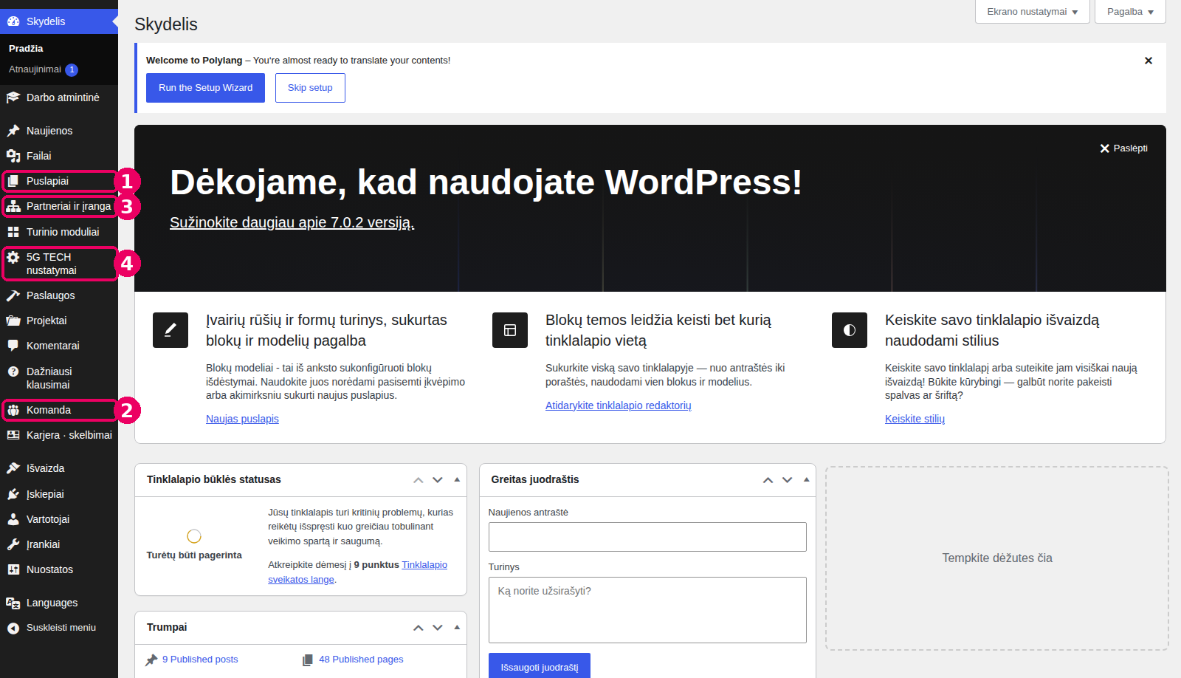

3. Kaip pakeisti tekstą puslapyje
- Kairiajame meniu spauskite „Puslapiai“ ir sąraše spustelėkite puslapio pavadinimą (1).
- Atsidarys redaktorius, kuriame puslapis atrodo taip pat, kaip svetainėje. Spustelėkite tekstą, kurį norite keisti (1) — atsiras žymeklis, rašykite kaip įprastame teksto redaktoriuje.
- Baigę spauskite mėlyną mygtuką „Išsaugoti“ / „Atnaujinti“ viršuje dešinėje (2). Pakeitimai iškart matomi svetainėje.
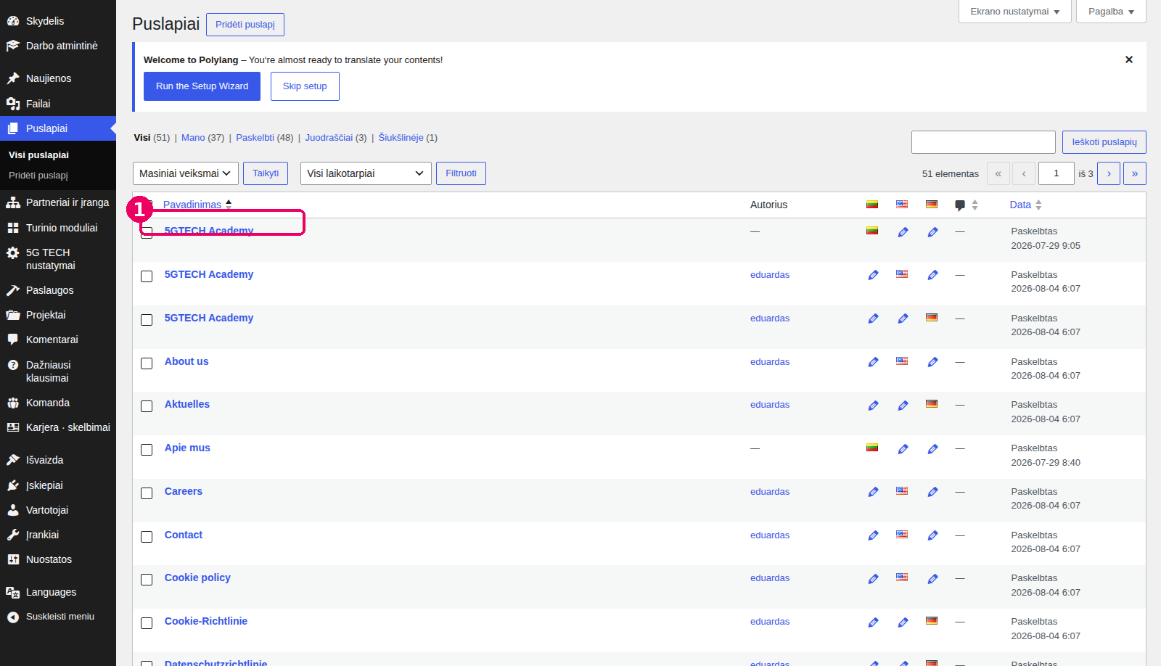
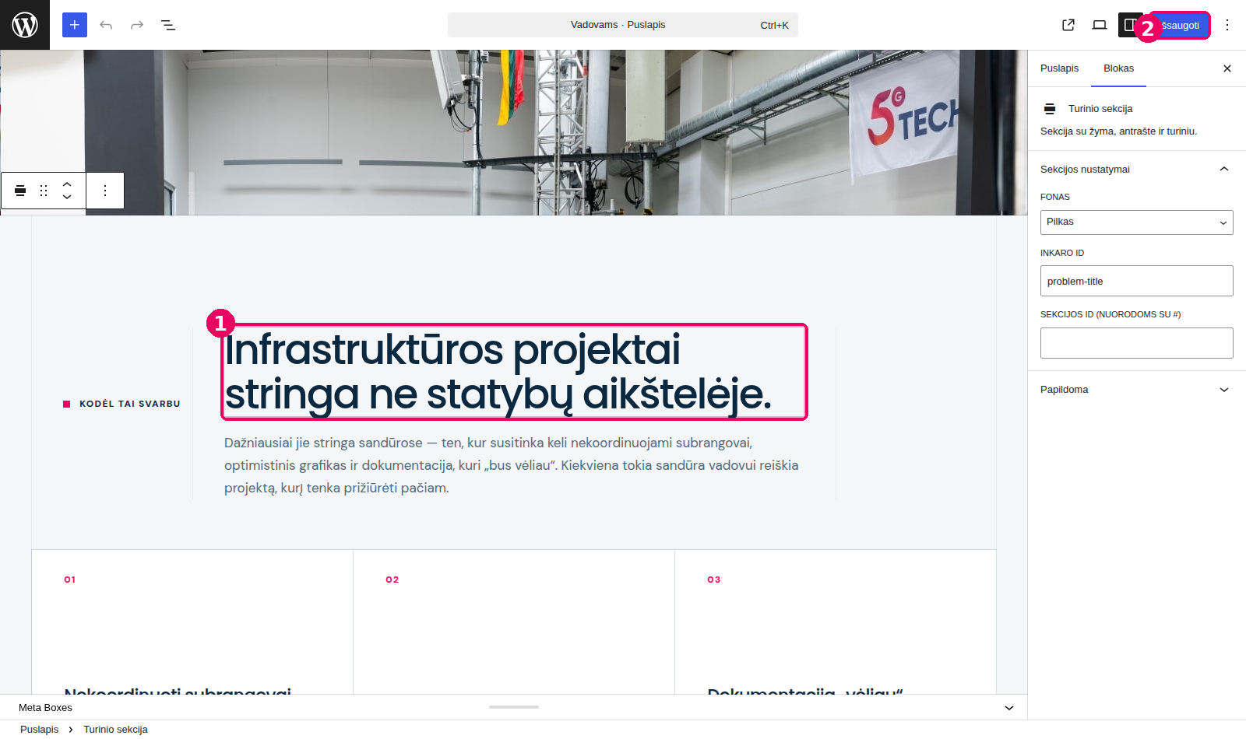
Jei ko nors pakeisti neleidžia — tas blokas apsaugotas nuo atsitiktinio išardymo (pvz., negalima ištrinti viršutinės hero zonos). Tekstą jame keisti visada galima.

4. Kaip nukopijuoti bloką į kitą puslapį
- Spustelėkite bloką (sekciją), kurį norite kopijuoti — virš jo atsiras maža įrankių juosta.
- Spauskite tris taškus ⋮ (1) ir pasirinkite „Kopijuoti“ (2). Galima ir klaviatūra: Cmd+C (Mac) / Ctrl+C.
- Atidarykite kitą puslapį, spustelėkite vietą, KUR norite įterpti (pvz., bloką, po kurio dėti), ir spauskite Cmd+V / Ctrl+V.
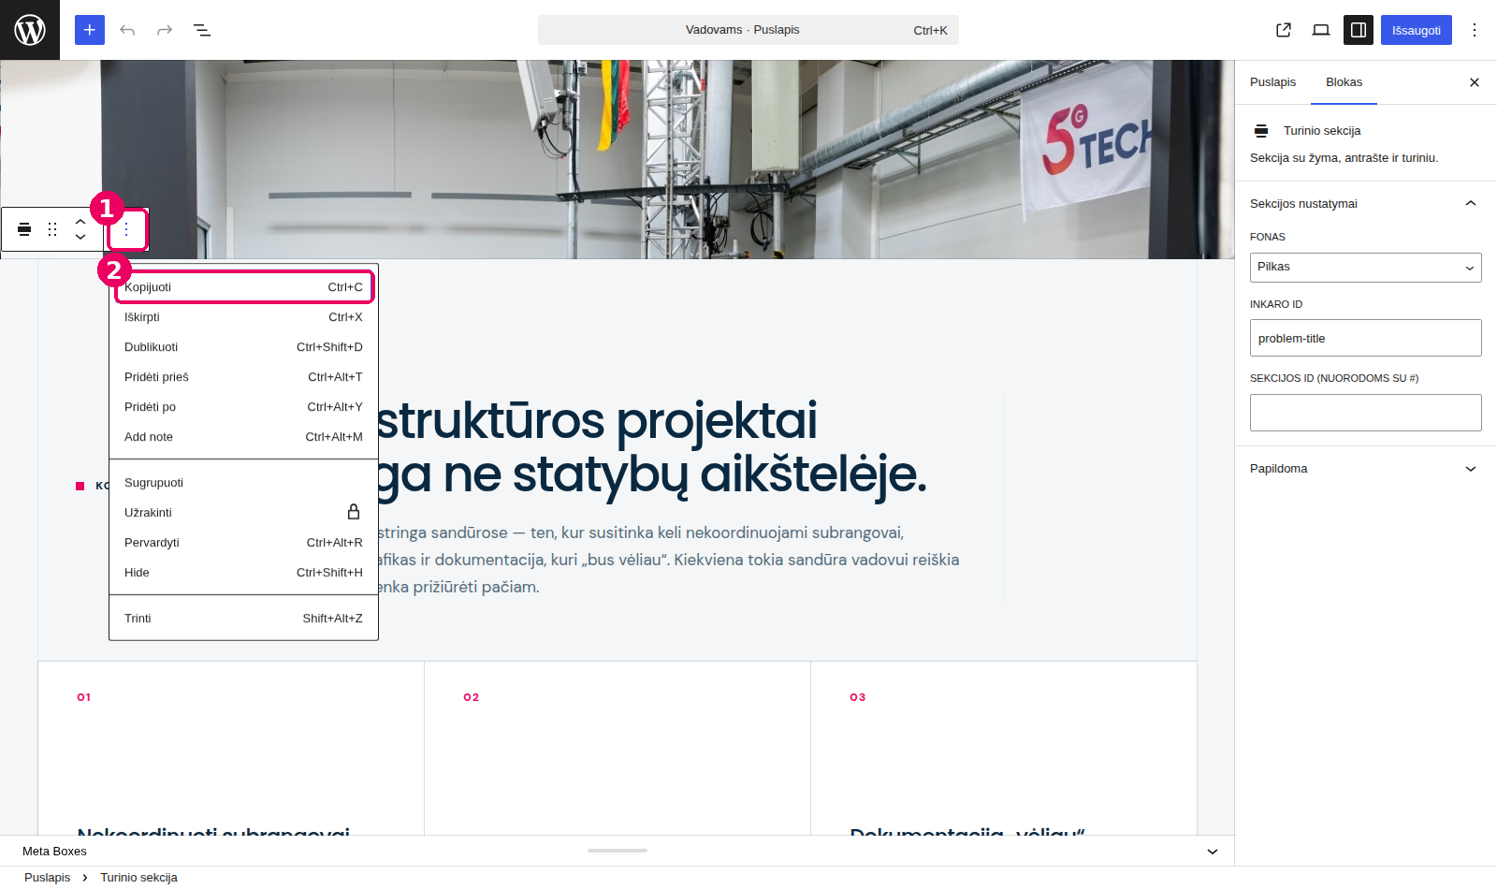

5. Kaip įterpti naują bloką (sekciją)
- Redaktoriuje spauskite mėlyną „+“ viršuje kairėje (1).
- Paieškoje įrašykite bloko pavadinimą (pvz., „nuotrauka“) arba slinkite iki kategorijos „Tema“ — ten visi 5G TECH dizaino blokai: sekcijos, kortelės, žingsniai, nuotraukos ir kt. (2).
- Spustelėkite bloką — jis įsiterps ten, kur buvo žymeklis. Vilkdami už šešių taškelių rankenėlės galite pakeisti jo vietą.
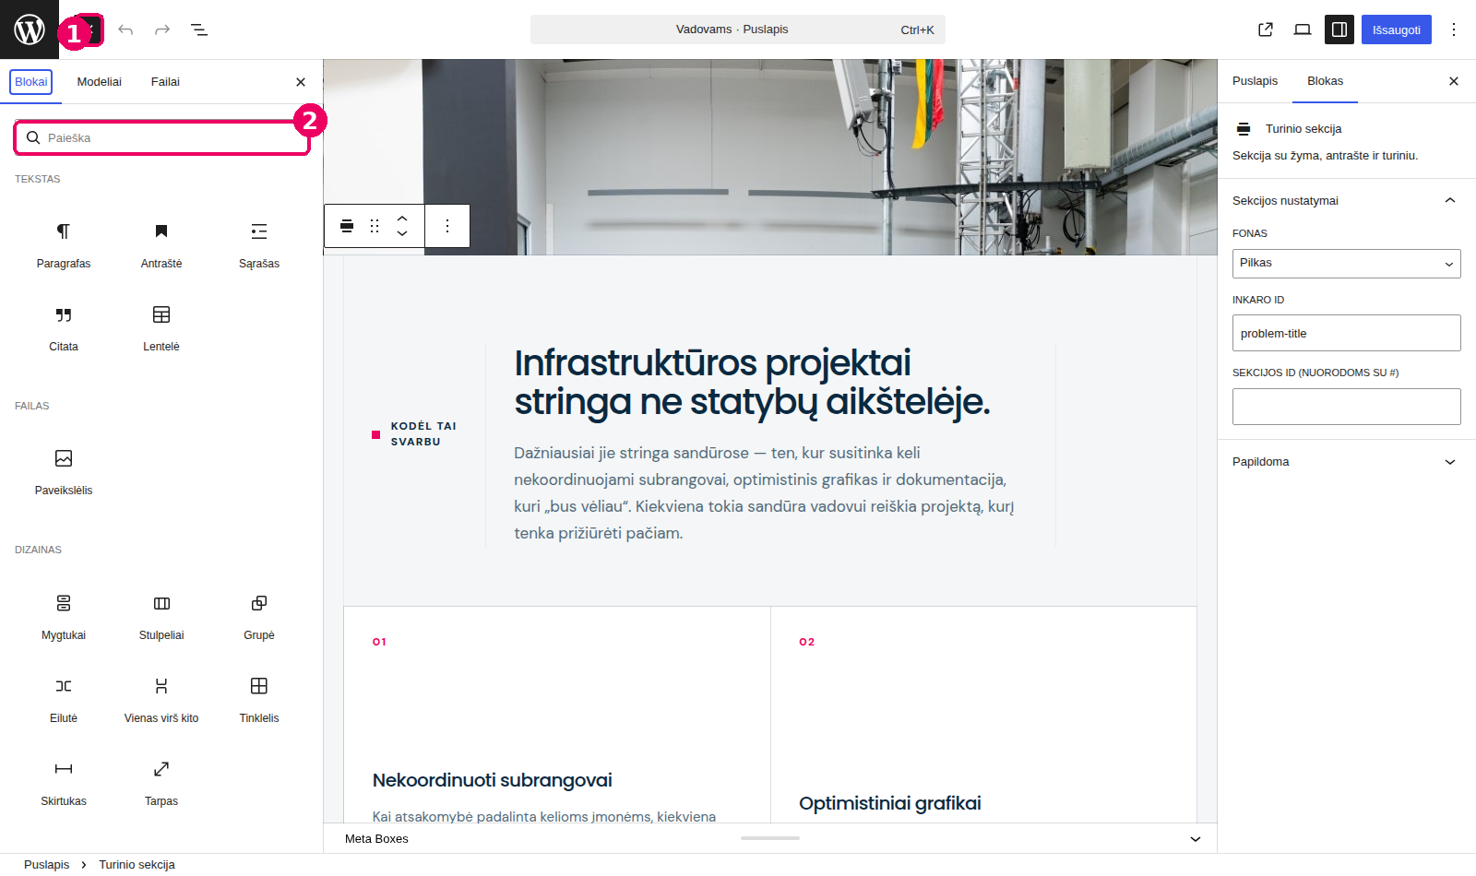

6. Kaip pakeisti nuotrauką arba video bloke
- Spustelėkite nuotraukos bloką puslapyje.
- Dešinėje pusėje spauskite „Pasirinkti nuotrauką“ (1) — atsidarys medijos biblioteka. Joje galite pasirinkti esamą nuotrauką arba įkelti naują iš savo kompiuterio (tempkite failą tiesiog į langą).
- Jungiklis „Per visą plotį su paralakso efektu“ (2) — įjungtas ištempia vaizdą per visą ekraną, o skrolinant jis lėtai atsidengia. Tas pats blokas priima ir video („Pasirinkti video“) — jis visada rodomas be garso ir kartojasi.
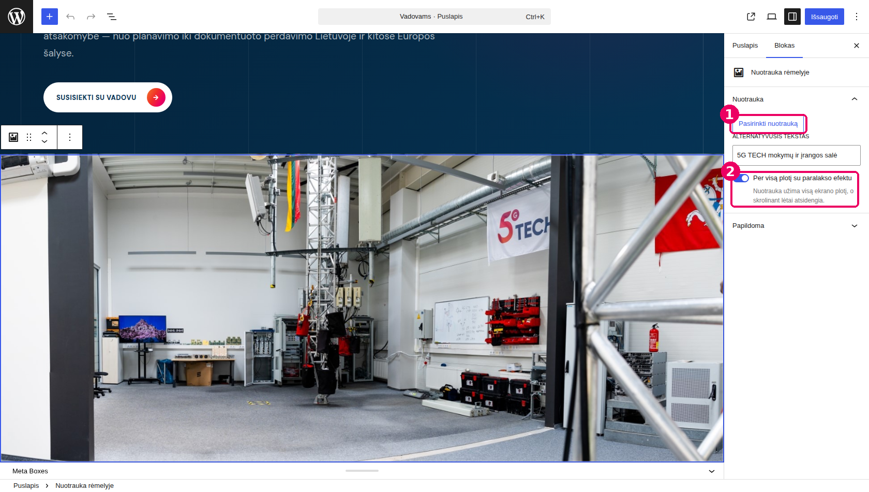

7. Kaip pridėti naują darbuotoją
- Kairiajame meniu spauskite „Komanda“ → „Pridėti komandos narį“.
- Įrašykite vardą ir pavardę viršuje (1).
- Užpildykite profesinę informaciją (2): pareigas, pristatymą, kontaktus, patirties metus. Galima pildyti ne viską — tušti laukai svetainėje tiesiog nerodomi.
- Nuotrauka įkeliama dešinėje, skiltyje „Specialusis paveikslėlis“ (4).
- Spauskite „Paskelbti“ (5). Darbuotojas atsiras „Apie mus“ komandos sąraše.
- Skiltyje „Languages“ (3) prie EN ir DE vėliavėlių spauskite „+“, jei norite sukurti angliškos ir vokiškos svetainės kopijas (žr. 10 skyrių).
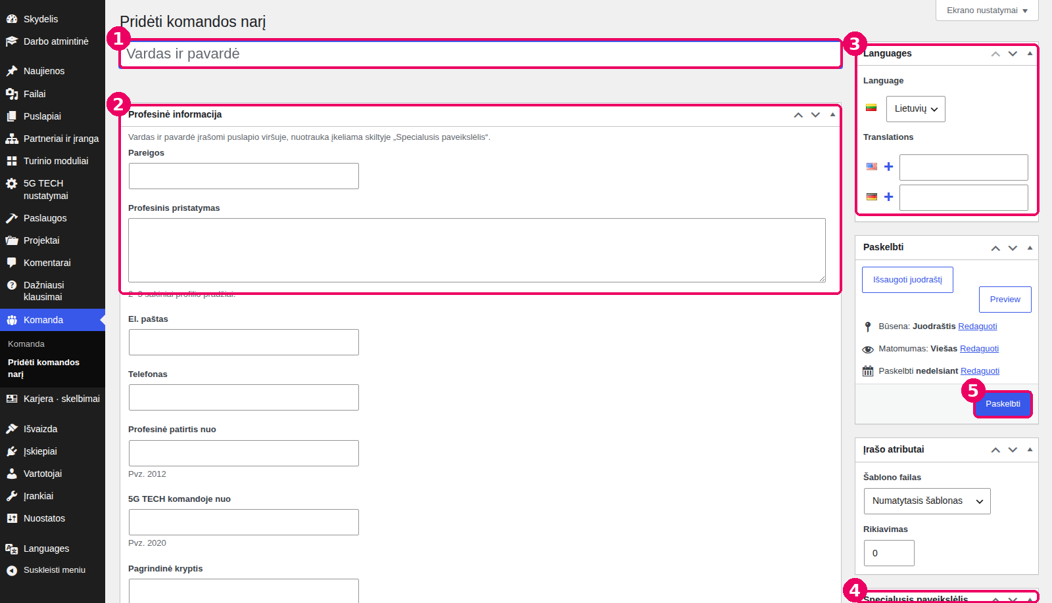

8. Kaip įkelti partnerio ar gamintojo logotipą
- Kairiajame meniu spauskite „Partneriai ir įranga“ → „Pridėti partnerį arba gamintoją“.
- Įrašykite pavadinimą (1), pasirinkite tipą (2): partneris (operatorius) ar įranga/sistema. Varnelė „Rodyti tituliniame puslapyje“ įdeda logotipą į titulinio juostą.
- Logotipas įkeliamas skiltyje „Specialusis paveikslėlis“. Spauskite „Atnaujinti“ / „Paskelbti“ (3).
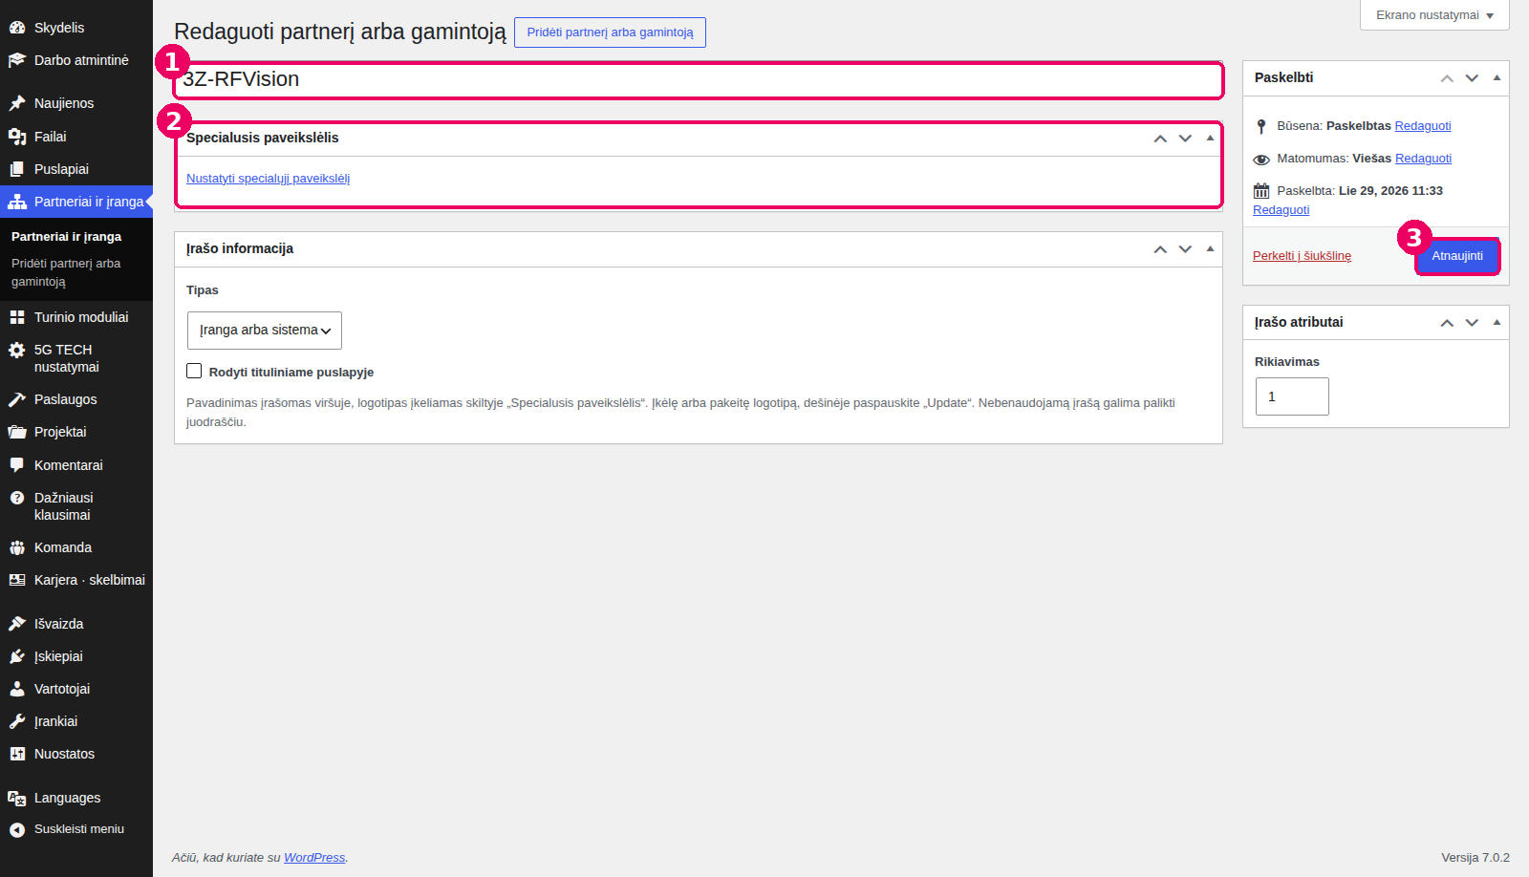

9. Sertifikatai, rodikliai ir kontaktai — 5G TECH nustatymai
Skiltyje „5G TECH nustatymai“ keičiama informacija, kuri rodoma keliuose puslapiuose iš karto: bendri rodikliai (6000+ stočių ir kt.), sertifikatai, adresas, el. paštai.
- Sertifikatai rašomi po vieną eilutėje, formatu: pavadinimas | paaiškinimas (1). Pvz.: VERT | Energetikos įrenginių eksploatavimo atestatas.
- Baigę spauskite „Išsaugoti bendrus nustatymus“ (2). Pakeitimai atsinaujins tituliniame ir Patirties puslapyje.
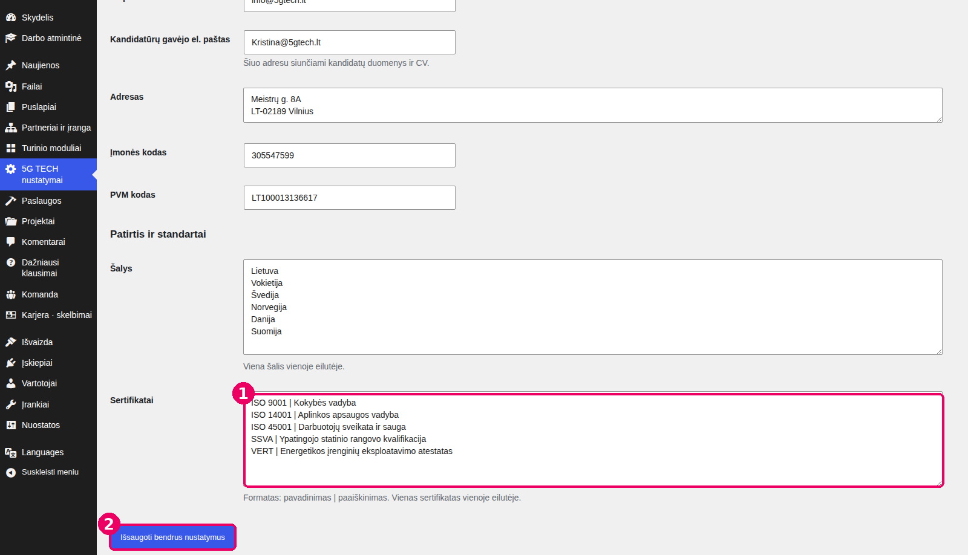

10. Kalbos: LT, EN ir DE
Svetainė turi tris kalbų versijas. Kiekviena kalba — atskira puslapio kopija, todėl pakeitę lietuvišką tekstą, tą patį pakeitimą padarykite ir EN bei DE kopijose.
- Redaguojant puslapį, dešinėje skiltyje „Languages“ matote vertimus: spustelėkite pieštuką prie vėliavėlės — atsidarys tos kalbos kopija.
- Puslapių sąraše kalbas rodo vėliavėlių stulpeliai: varnelė — vertimas yra, „+“ — dar nesukurtas.
- Viršuje esantis kalbų filtras („Show all languages“) leidžia sąraše matyti tik vieną kalbą.

11. Kaip sukurti naują puslapį
- Puslapiai → „Pridėti naują puslapį“.
- Įrašykite pavadinimą ir sudėliokite turinį iš blokų per „+“ (žr. 5 skyrių) — greičiausia nusikopijuoti sekcijas iš panašaus esamo puslapio (žr. 4 skyrių).
- Spauskite „Paskelbti“. Jei puslapį reikia įdėti į viršutinį meniu — tai atskiras žingsnis, kreipkitės į administratorių.

12. Svarbu: kol svetainė paruošiamojo diegimo režime
Kol svetainė dar nepaleista gyvai, turinio „tiesa“ yra darbinė kopija, o pakeitimai į serverį keliami automatiniu diegimu. Jei redaguosite tiesiogiai serverio administravime, kitas diegimas pakeitimus PERRAŠYS. Todėl iki paleidimo turinio pakeitimus derinkite su svetainės administratoriumi (Eduardu). Po paleidimo šis apribojimas išnyks — viską keisite tiesiog gyvos svetainės administravime, kaip aprašyta šiame gide.

13. Naudingi patarimai
- Nematote pakeitimo svetainėje? Perkraukite puslapį su Cmd+Shift+R (Mac) / Ctrl+Shift+R — išsivalys naršyklės kešas.
- Prieš skelbdami galite pasižiūrėti rezultatą per „Peržiūrėti“ mygtuką redaktoriaus viršuje.
- Kažką sugadinote? Redaktoriuje dešinėje, skiltyje „Įrašo versijos“, galima grįžti į ankstesnę puslapio versiją.
- Nuotraukas geriausia kelti iki ~2000 px pločio JPG formatu — svetainė veiks greitai.

